Introdução a administração de sistemas Linux

Aula 05: Obtenção e gerenciamento de programas.

Tópicos:
*Sobre obtenção e gerenciamento de software no Linux
*Entendendo o empacotamento de software RPM do Linux
*Entendendo pacotes RPM (família Fedora)
*Gerenciando pacotes RPM com o Yum
*Instalando, consultando e verificando software com comando RPM
*Tópicos semelhantes na família Debian

Sobre obtenção e gerenciamento de software no Linux:

Em distribuições Linux como Fedora e Ubuntu, não se torna necessário saber muito sobre como o software é empacotado e gerenciado para obter o que deseja. Essas distribuições possuem excelentes ferramentas de instalação de softwares, que automaticamente apontam para grande repositórios deles.

Afim de nos aprofundarmos no gerenciamento de software Linux, descrevo a seguir o que compõe os pacotes de software Linux (.deb e .rpm), componentes de software de gerenciamento subjacentes e comandos (yum e rpm, apt e dpkg).

Entendendo o empacotamento de software RPM do Linux:

Nos primeiros sistemas Linux para se instalar um programa, se pegava o código-fonte de um projeto que o produziu, compilava-o em binários executáveis e colocava o software em seu computador. Se tivesse sorte alguém já o teria compilado de maneira que já fosse capaz de ser executado em sua máquina.

A forma de um pacote normalmente era um tarball, contendo arquivos executáveis (comandos), documentação, arquivos de configuração do software e bibliotecas necessárias. Tarball nada mais é portando que um único arquivo que vários arquivos são reunidos para facilitar um pouco a vida de quem desejava instalar o programa.

Embora a criação e utilização de um tarball seja fácil, esse método de instalação torna difícil:

Obtenção de software dependente – o usuário ao instalar um programa precisa saber quais são as dependências necessárias para seu funcionamento correto. Ao determinar essa dependência se tornava necessário o rastreamento dele por parte do usuário, algo que pode ser uma grande dor de cabeça.

Listar o software – Mesmo que soubesse o comando, era difícil determinar onde se encontravam os arquivos de configuração e documentação pós instalação do software.

Remover o software – A menos que você mantivesse o tarball que originou o software você não saberia onde todos os arquivos estavam quando chegava a hora de removê-los. Problema decorrente da listagem de software.

Atualizar o software – Tarball não foi projetado para manter metadados sobre os dados que ele por sua vez armazenava. Depois de instalar o conteúdo de um tarball você se tornava incapaz de dizer qual versão do software você está usando.

Afim de lidar com esses problemas, os projetos que mantinham as principais distruibuições Linux criaram pacotes mais complexos:

Pacotes DEB (.deb) – O projeto Debian GNU/Linux criou os pacotes .deb que podem ser instalados, gerenciados, removidos e atualizados por ferramentas como: apt-get e dpkg.

Pacotes RPM (.rpm) – RPM é o formato de pacote usado pela família Red Hat. O comando rpm foi a maneira inicial para se lidar com esse pacotes, porém com o passar do tempo yum foi adicionado a fim de aumentar a facilidade do RPM.

Entendendo pacotes RPM:

Um pacote RPM é uma consolidação de arquivos necessários para fornecer determinado recurso. Dentro de um RPM se encontram: comandos, arquivos de configuração, documentação do software e bibliotecas e (o mais importante) os metadados sobre o conteúdo do pacote.

O que há dentro de RPM?

Antes mesmo de olhar para dentro de um RPM, você pode dizer muito sobre ele a partir do nome do pacote. Para descobrir o nome de um pacote RPM atualmente instalado em seus sistema, você pode digitar o seguinte comando no shell:

# rpm -q nome_base_do_pacote
Informações básicas sobre o pacote

Mais informações podem ser obtidar por meio da opção qi (query information), que nada mais faz do que uma busca sobre as informações mais detalhadas do pacote.

#rpm -qi nome_base_do_pacote
Informações detalhadas sobre o pacote

Instalando RPMs:

A primeira ferramenta a ser desenvolvida para instalar pacotes RPM foi o comando shell rpm. Como falamos anteriormente, usando rpm você pode instalar, atualizar, remover e consultar pacotes RPM. O comando, porém , tem suas desvantagens importantes:

Dependências – Em geral, a maioria dos pacotes RPM dependem de algum outro software (arquivos executáveis, bibliotecas e etc) que deve ser instalado no sistema para funcionamento do inicial. Ao tentar instalar um pacote que possui dependência com rpm a instalação ira falhar e listará quais pacotes devem ser instalados. Nesse caso o usuário deve escavar e procurar o pacote que por sua vez também pode conter mais dependências, bem-vindo ao inferno de dependências.

Localização dos RPM’s - O comando rpm espera que você forneça a localização exata do arquivo RPM quando tenta instalá-lo.

Gerenciando pacote RPM com YUM:

O projeto Yellowdog Updater Modifier (YUM) foi criado para resolver a dor de cabeça de gerenciar dependências com pacotes RPM. Sua principal contribuição foi mudar o pensamento de pacotes RPM como componentes individuais e pensar neles como partes de repositórios de software maiores.

Com repositórios, o problema de lidar com depedências não recai na pessoa que instalava o software, mas na distribuição Linux ou no distribuidor do software independente que disponibiliza o software.

Repositórios também podem se basear um no outro. Assim, por exemplo, o repositório rpmfusion.org poderia supor que um usuário já tem acesso ao repositório Fedora principal. Portanto, se um pacote que está sendo instalado a partir de rpmfusion.org precisasse de um biblioteca ou de comando a partir do repositório Fedora principal, o pacote Fedora poderia ser baixado e instalado ao mesmo tempo que você instala o pacote rpmfusion.org.

Os repositórios YUM em geral podem ser colocados em um diretório em um servidor web (http://), servidpr ftp (ftp://) ou diretório local (file://). A localização desse repositórios, então, seria armazenada no sistema do usuário no arquivo /etc/yum.conf ou, mais geralmente, em arquivo de configurção separados no diretório /etc/yum.repos.d.

Entendendo como funciona o yum:

A sintaxe básica do comando yum é:

# yum [options] comandos

Usando essa sintaxe, você pode encontrar e consultar informações de pacotes, saber mais sobre grupos de pacotes, atualizar ou excluir pacotes, para citar alguns recursos da ferramenta. Com o repositório YUM e a configuração no lugar, um usuário pode instalar um pacote ao digitar algo simples como:

# yum install nome_do_pacote

O usuário só precisa saber o nome do pacote para realizar a instalação. A instalação YUM encontra a versão mais recente desse pacote disponível no repositório, transfere-o para o sistema local e instala-o.

O resultado de um comando yum install nome_do_pacote é que o pacote solicitado é copiado do repositório yum para o sistema local. Os arquivos do pacote são colocados no sistema de arquivos onde são necessários (/bin, /etc e etc). As informações sobre o pacote são armazenadas no banco de dados RPM local, onde podem ser consultadas.

Configurações do yum:

Quando qualquer comando yum é inicializado, ele verifica as configurações feitas no arquivo /etc/yum.conf. Nesse arquivo se encontram as informações básicas da ferramenta, tais como:

Diretório cache: onde são mantidas as informações cache.
Arquivos de log: onde são mantidos os arquivos de log de todas as instalações feitas com a ferramenta.
Ferramentas de autenticação: configura se torna necessário ou não a autenticação dos pacotes rpm que chegam.

Para encontrar outros recursos basta verificar a página do manual com o comando: man yum.conf

Configuração de repositórios:

Como falamos anteriormente, o diferencial do yum foi a compreensão de software como o como um conjunto de pacotes rpm com suas respectivas dependências, tais pacotes são guardados em repositórios. Repositórios são grandes bancos que armazenam pacotes e enunciam suas dependências para serem instalados juntamente com o pacote em questão.

Para adicionar um novo repositório basta adicionar um arquivo *.repo (com terminação .repo) no diretório /etc/yum.repos.d

Metadados de um repositório yum:

Após saber a localização de um novo repositório os metadados dele são baixados para o sistema local afim de fazer a verificação de dependências no próprio sistema. As informações dos metadados são armazenadas em /var/cache/yum .

Quando você deseja baixar um pacote o yum verifica nesse diretório a existência de dependências, pede permissão,e as instala previamente.

Pacotes RPM instalados para o sistema de arquivos:

Uma vez que todos os pacotes são transferidos para o diretório cache, o comando yum executa comandos rpm para instalação dos mesmos. Se o pacote contiver scripts de pré-instalação eles são executados, tais scripts normalmente criam usuários especiais e criam diretórios no sistema. O conteúdo do pacote é copiado (arquivos de configuração , bibliotecas e documentação). Então os pacotes de pós-instalação são executados (executam comandos adicionais para configurar o sistema).

Armazenação final de metadados:

Os metadados contidos em cada pacote RPM são por fim copiados para o banco de dados RPM local. Contido no diretório: /var/lib/rpm, agora se torna possível verificar quais os pacotes instalados no sistema e informações sobre os mesmos.

Gerenciando software com comando yum:

O comando yum tem dezenas de opções que mudam seus funcionamento para com pacotes RPM. Falaremos agora sobre algumas utilidades do comando como: procurar, instalar, consultar e atualizar pacotes associados com seus repositórios YUM.

Procurando por pacote:

Usando diferentes subcomandos de pesquisa, você pode encontrar pacotes com base em palavras-chave, conteúdo ou outros atributos deles.

Digamos agora que você queira experimentar um editor de texto diferente, mas não lembra o nome específico do que deseja. Para isso você pode iniciar uma busca da palavra editor no nome e descrição de pacotes, basta usar a opção search:

# yum search editor
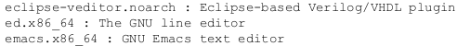

Podemos ver acima que foram encontrados os pacotes:

eclipse-veditor.noarch
ed.x86_64
emacs.x86_64

Suponha que o editor que o usuário desejava era o emacs, para que ele possa obter mais informações sobre o pacote dele basta usar a opção info:

#yum info emacs

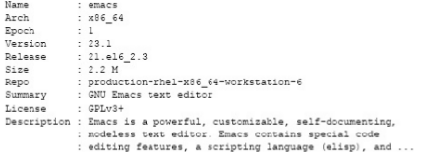

Se você souber o comando, o nome do arquivo de configuração ou biblioteca que deseja, mas não souber qual o pacote o contém basta usar a opção provides:

#yum provides dvdrecord
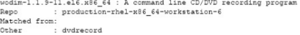

O resultado acima nos mostra que o comando dvdrecord faz parte do pacote wodim.

A opção list possibilita maneiras diferentes de listagem de pacotes em três:

available – lista os pacotes disponíveis
installed - lista os pacotes instalados
all – lista todos os pacotes

Se você encontrar um pacote e deseja ver a lista de dependências que ele possui para seu funcionamento correto use a opção deplist:

# yum deplist emacs | less

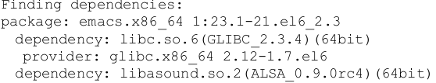
Instalado pacotes:

O subcomando install permite instalar um ou mais pacotes, juntamente com todas as sua dependências. Considere o seguinte exemplo:

# yum install emacs

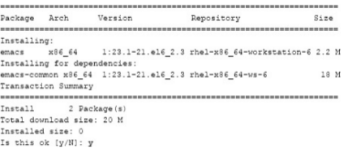

Você pode ver que o pacote emacs tem como dependência o emacs-common, ele portando e colocado na fila de instalação. Para finalizar a instalação basta apertar y de yes.

No caso de excluir componentes necessários de um pacote por enagno você pode reinstalá-lo com o subcomando reinstall:

#yum reinstall zsh

Você também pode remover um único pacote com o subcomando erase. Por exemplo para apagar o pacote emacs previamente instalado usaremos:

#yum erase emacs

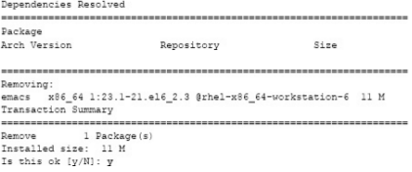

Pela saída desse comando podemos perceber que apenas o pacote emacs foi será desinstalado, porém, como você deve lembrar o pacote emacs-common também foi instalado mas não será removido. Isso acontece porque o pacote emacs-common não e dependente do emacs, se remover emacs-common (dependência de emacs) o pacote emacs também será removido.

Esse método porém não é muito bom se instalamos um pacote com várias dependências que por sua vez não são dependentes umas as outras. Para isso podemos usar o subcomando history:

#yum history
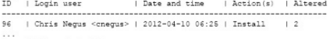

O comando acima tem como saída o log de comandos yum feitos no sistema. Para obtermos mais informações sobre o registro 96 podemos adicionar mais uma opção para nosso comando, info:

#yum history info 96
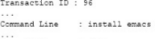

As informações mostram o comando que foi executado, instalação do pacote emacs e suas dependências. Para desfazer essa transação basta usar a opção undo:

#yum history undo 96
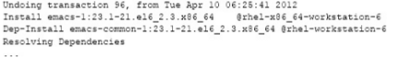

Com esse comando são removidos o pacote instalado (emacs) e todas suas dependências, mesmo elas não sendo dependentes umas das outras.

Atualizando pacotes:

A medida que novos versões de pacotes são criadas os repositórios que os contém são atualizados, porém, se você já tiver baixado um pacote e ele receber uma atualização depois você não ira dispor da mesma.

O subcomando check-update, pode verificar se há atualizações e, o comando update poder ser utilizado para atualizar pacotes específicos ou todos pacotes do sistema. Por exemplo:

#yum check-update
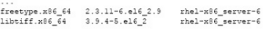

#yum update

